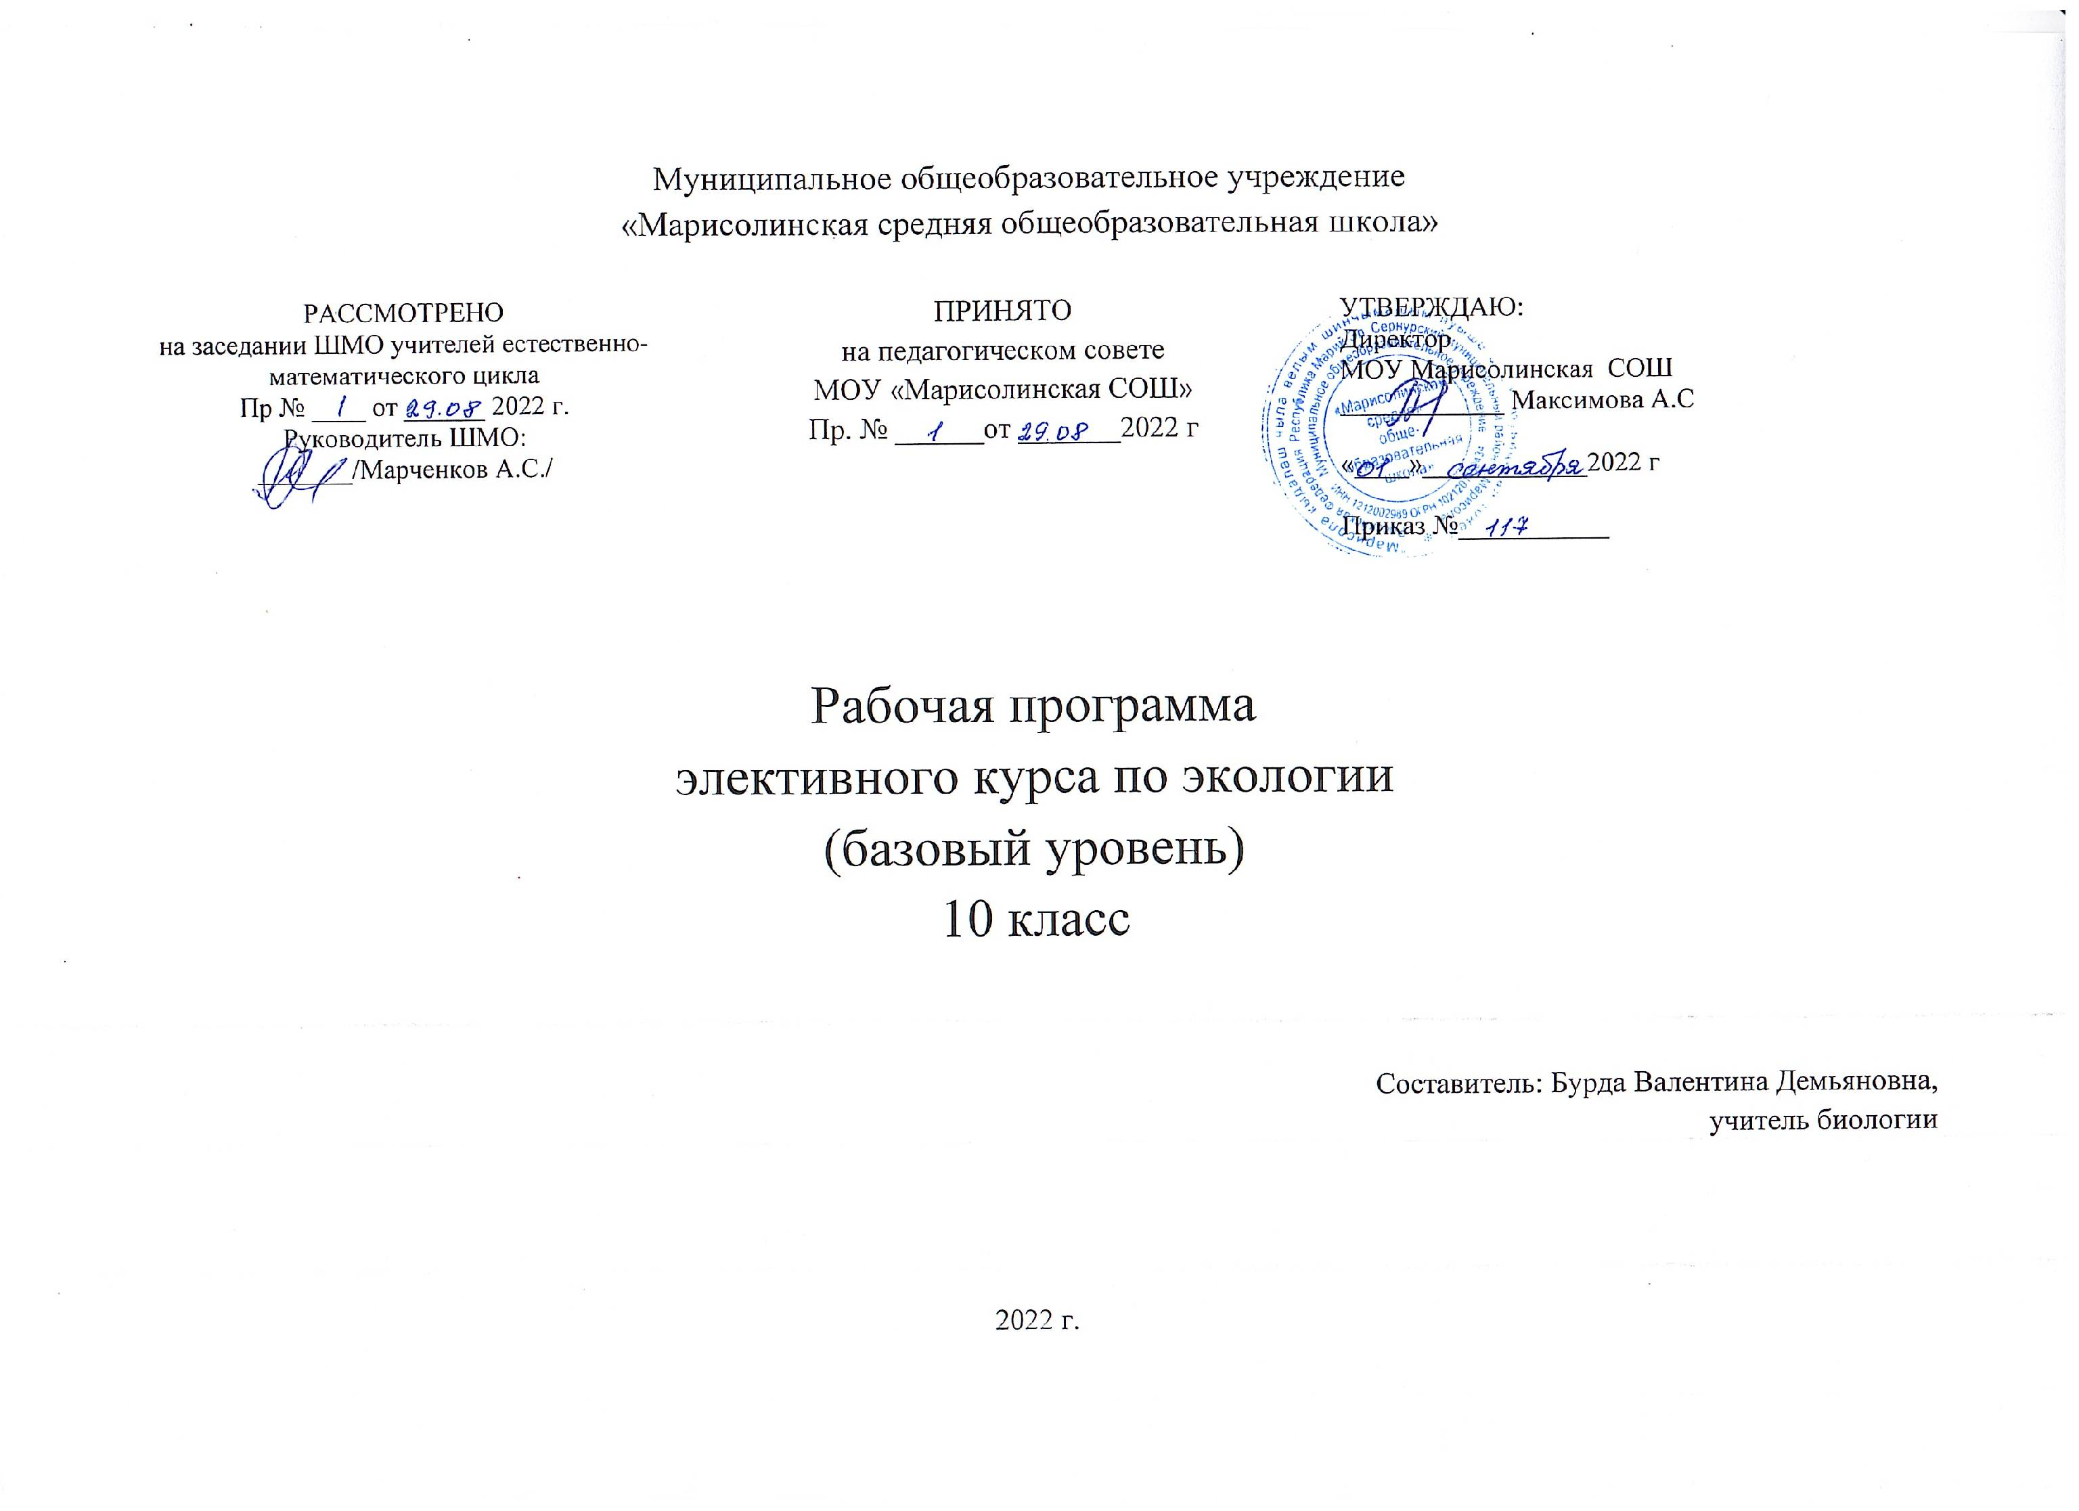
Муниципальное общеобразовательное учреждение
«Марисолинская средняя общеобразовательная школа»

РАССМОТРЕНО  на заседании ШМО учителей естественно-математического цикла  Пр № ____ от ______ 2022 г.  Руководитель ШМО:  _______/Марченков А.С./ | ПРИНЯТО  на педагогическом совете  МОУ «Марисолинская СОШ»  Пр. № ______от _______2022 г | УТВЕРЖДАЮ:  Директор МОУ Марисолинская СОШ ____________ Максимова А.С  «____»____________2022 г  Приказ №___________

Рабочая программа
элективного курса по экологии
(базовый уровень)
10 класс

Составитель: Бурда Валентина Демьяновна,
учитель биологии

2022 г.

ПОЯСНИТЕЛЬНАЯ ЗАПИСКА
Рабочая программа элективного курса «Экология» для 10 класса составлена на основе авторской программы Черновой Н.М., Галушина В.М., Константинова В.М. «Экология» и обеспечивается учебником «Экология» для 10-11 классов, авторы: Н.М. Чернова, В.М. Галушин, В.М. Константинов, М: Изд-во «Дрофа» , 2010 г., имеющий гриф «Рекомендовано Министерством образования Российской Федерации для образовательных учреждений».
Программа составлена из расчета 1 час в неделю (34 часа в год).
Целью этой программы является — формирование у учащихся экологического мировоззрения, базирующегося на знании, высокой нравственности и социальном сознании. Поэтому в ней большое внимание уделено экологическим проблемам социально-мировоззренческого характера: экологической культуре, нравственности и морали, экологическому праву, экологическим общественным движениям, истории взаимоотношений общества и природы. Разделы программы подчинены достижению фундаментальной цели экологического образования.
Задачи:
- развитие биосферы и человеческого общества, обеспечивающих сохранение жизни на Земле;
- рассмотрение закономерности взаимоотношений живых организмов с окружающей природной средой, специфики механизмов, обеспечивающих устойчивость экономических систем на популяционном и биоценотическом уровнях;
- уменьшение техногенного пресса и загрязнения окружающей среды.
Главная цель преподавания экологии в 10 классе:
— комплексный глубокий анализ экологических проблем, причин их возникновения, способов ликвидации, знание перспективных моделей устойчивого развития общества и существования будущего человечества с целью окончательного утверждения экологического мировоззрения и экологической культуры в целом.
В 10 классе обучение школьников экологии опирается на полученные ими ранее знания по биологии, химии, географии, физике и осуществляется на основе развития и обобщения экологических понятий, усвоение научных фактов, идей, теорий, обеспечивающих формирование эколого-природоохранного мышления и подготовку учеников к практической деятельности.
СОДЕРЖАНИЕ ПРОГРАММЫ
10 класс ( 34 ч )
Введение (1 ч)
Предмет экологии как науки. Ее разделы. Экология как теоретическая основа деятельности человека в природе. Роль экологии в жизни современного общества.
Раздел 1. Экологические факторы и их влияние на живые организмы (17 часов, в том числе 4 часа - лабораторные работы, 2 часа - экскурсии)
Солнечный спектр. Значение света в жизни растений. Способы регулирования условий освещения растений человеком вырубки ухода, смешанные посевы и др.
Экологические группы растений по отношению к условиям освещения.
Приспособления растений к меняющимся условиям освещения. Растения – эфемероиды. Летнезеленые, летне-зимне-зеленые, вечнозеленые растения. Растения с меняющимися побегами. Значение света в жизни животных. Разнообразие органов, воспринимающих свет. Приспособление животных к жизни в условиях слабого освещения или отсутствия света. Сезонное изменение светового режима. Влияние светового режима на географическое распространение животных. Тепло- необходимое условие жизни. Основные источники тепла: солнечное излучение, и тепло, излучаемое нагретыми телами. Разнообразие температурных условий на Земле. Пояса тепла и холода. Температурные границы существования. Приспособление организмов к поддержанию теплового баланса в условиях непостоянной среды. Экологические группы по отношению к теплу и холоду: льдоустойчивые, неморозостойкие, нежаростойкие, жаровыносливые, жароустойчивые Вода – основа всех жизненных процессов в биосфере. Значение воды в жизни растений. Испарение воды растениями, его значение. Расселение растений с помощью воды. Пути поступления воды в растение. Способы удержания воды внутри организма растений. Растения- суккуленты. Экологические группы растений по отношению к воде. Значение воды в жизни животных. Пути поступления воды в организм животного. Пути выведения воды из организма. Соленость воды, ее действие на животных Газовый состав атмосферы, постоянные составляющие и примеси. Дыхание и окисление как способ получения энергии.

Раздел 2. Взаимоотношения организмов и среды (8 часов, в том числе 3 часа - практические работы)
Основные среды обитания и приспособленность организмов к жизни в них. Водная среда обитания. Характеристика водной среды обитания. Наземно-воздушная среда обитания. Её характеристика. Состав почвы. Почва – среда обитания живых организмов.
Почвенные животные и их экологические особенности. Экологические проблемы почв, их причины,
последствия, пути решения. Живые организмы как среда обитания других живых организмов и особенности их приспособления.
Паразиты и симбионты.

Раздел 3. Вид и популяция как биологическая и экологическая категория (6 часов, в том числе 2 часа - практические работы)

Вид. Ареал вида. Изоляция и обособленность групп особей. Понятие популяции. Основные характеристики популяции. Популяционное обилие и его показатели. Методы изучения обилия: полный учет численности, метод пробных площадок, метод мечения и повторного отлова, метод взятия проб.
Изменение численности популяций: циклические колебания, рост численности, сокращение численности. Периоды жизни и
возрастные состояния животных.
Взаимодействие между родителями и детенышами
Резервное время – 2 часа

КАЛЕНДАРНО-ТЕМАТИЧЕСКОЕ ПЛАНИРОВАНИЕ 10 класса
1час в неделю – 34 часа в год
1 четверть – 9 часов:
2 четверть – 8 часов: 4 лабораторных работы, 1 практическая работа, 2 экскурсии
3 четверть – 9 часов: 2 практических работы
4 четверть – 8 часов: 2 практических работы
Тематическое планирование 10 класс
№ | Тема урока | Элементы содержания | Требования к уровню подготовки обучающихся |  | Измерители |  |  |  | Эксперимент |  | Самоконтроль
1 | ВВЕДЕНИЕ. Что изучает экология  Разделы экологии.  Среда обитания. Особенности взаимодействия со средой растений и животных: способ питания и обмен веществ, степень подвижности, длительность роста, количество органов и способы их образования, реакция на внешние воздействия, способы защиты | Основные объекты экологического изучения и их взаимосвязь. Связь экологии с другими науками. Роль экологии в жизни современного общества. Разнообразие сред жизни. Компоненты среды обитания. Экологические факторы и их виды. Экологические условия. Взаимные влияния и взаимные связи живых организмов и среды | Называть основные экологические факторы, имеющие важное значение в жизни любого организма
I | Раздел Экологические факторы и их влияние на живые организмы (17 часов)
 | Тема 1. Солнечное излучение как один из важнейших экологических факторов (3 часа)
2/1 | Солнечный спектр.  Значение света в жизни растений. Способы регулирования условий освещения растений человеком вырубки ухода, смешанные посевы и др. | Основные области солнечного спектра и их значение для живых организмов. Прямой и рассеянный свет.  Свет и фотосинтез. Влияние света на рост растений. Влияние света на цветение растений. Растения длинного дня. Нейтральные растения.
3/2 | Экологические группы растений по отношению к условиям освещения.  Приспособления растений к меняющимся условиям освещения. Растения – эфемероиды. Летнезеленые, летне-зимне-зеленые, вечнозеленые растения. Растения с меняющимися побегами. | Светолюбивые, теневыносливые, тенелюбивые растения, места их произрастания, особенности расположения, внешнего и внутреннего строения листьев | Описывать и объяснять приспособления растений к воздействию солнца.
4/3 | Значение света в жизни животных. Разнообразие органов, воспринимающих свет. Приспособление животных к жизни в условиях слабого освещения или отсутствия света. Сезонное изменение светового режима. Влияние светового режима на географическое распространение животных | Зрение - основной способ ориентации в пространстве. Влияние интенсивности освещения на смену активности животных. Влияние изменение светового режима на биологические явления (размножение, линьку, миграции). | Описывать и объяснять приспособления животных к условиям слабого освещения или отсутствия света.
 | Тема 2. Тепловой режим как экологический фактор (3 часа)
5/1 | Тепло- необходимое условие жизни. Основные источники тепла: солнечное излучение, и тепло, излучаемое нагретыми телами. | Связь температуры окружающей среды, температуры тела и скорости химических реакций обмена веществ.
6/2 | Разнообразие температурных условий на Земле. Пояса тепла и холода. Температурные границы существования. Приспособление организмов к поддержанию теплового баланса в условиях непостоянной среды. | Тепловые пояса: тропический, умеренный, полярный. Пояса холода и самые жаркие места. Изменчивость температурного режима. Биохимические и физиологические перестройки и поддержание постоянной температуры тела.
7/3 | Экологические группы по отношению к теплу и холоду: льдоустойчивые, неморозостойкие, нежаростойкие, жаровыносливые, жароустойчивые | Температурные адаптации растений. Приспособление к высоким и низким температурам
 | Тема 3. Влажность среды как один из экологических факторов (4 часа)
8/1 | Вода – основа всех жизненных процессов в биосфере. Значение воды в жизни растений. Испарение воды растениями, его значение. Расселение растений с помощью воды.  Пути поступления воды в растение. Способы удержания воды внутри организма растений. Растения- суккуленты. Экологические группы растений по отношению к воде. | Содержание воды в различных клетках; внутренний запас воды. Участие воды в реакциях фотосинтеза. Транспорт веществ и роль в нем воды.  Расход воды растениями. Растения водные, земноводные, влаголюбивые, растения умеренного увлажнения, засухоустойчивые растения.
9/2 | Значение воды в жизни животных. Пути поступления воды в организм животного. Пути выведения воды из организма. Соленость воды, ее действие на животных | Содержание воды в клетках животных. Вода- основная среда, в которой совершается обмен веществ. Вода- основное средство транспорта веществ. Участие воды в терморегуляции. Способы удержания воды.
10/3 | Экологические проблемы вод, их последствия и пути решения. | Загрязнение Мирового океана (нефтяное, радиоактивное, механическое, биологическое), его последствия, методы борьбы.  Проблема пресной воды. Расходование воды в сельскохозяйственной промышленности, на коммунально-бытовые нужды |  |  |  |  |  |  | Лабораторная  работа. Определение  степени загрязнения воды в природном водоеме.
11/4 | Различные технологии очистки воды | Нехватка пресной качественной питьевой воды. |  |  |  |  |  |  | Экскурсия.  Организация  работы очистных сооружений
 | Тема 4. Воздух как экологический фактор ( 4 часа)
12/1 | Газовый состав атмосферы, постоянные составляющие и примеси. Дыхание и окисление как способ получения энергии | Значение основных газов (азота, кислорода, углекислого газа) для растений. Воздух в жизни животных. |  |  |  |  |  |  | Лабораторная  работа. Изучение чистоты воздуха по загрязненности снежного покрова.
13/2 |  |  |  |  |  |  |  |  | Лабораторная  Работа. Изучение чистоты воздуха позагрязненности снежного покрова.
14/3 | Потребности в кислороде у различных организмов. Движение воздушных масс- ветер. Значение ветра для растений. | Дыхание наземных и водных организмов. Ветровалы. Буреломы. Опыление ветром. Распространение ветром.
15/4 | Экологические проблемы атмосферы их причины, последствия и способы решения.  Кислотные дожди, парниковый эффект, разрушение озонового слоя. |  |  |  |  |  |  |  | Экскурсия.  Морфологические  Изменения высших растений под действием примесей в воздухе.
 | Тема 5. Сезонные явления в жизни организмов ( 3 часа)
16/1 | Цикличность - фундаментальное свойство живой природы. | Ритмы жизни, их соответствие условиям существования организмов.
17/2 | Реакция организмов на сезонные изменения условий жизни. Наука фенология. Растения весной, летом, осенью, зимой. | Внутренние циклы и внешние ритмы. Фенологические фазы. Фенологический спектр |  |  |  |  |  |  | Практическая работа.  Составление фенологического спектра растений.
18/3 | Сезонные изменения в жизни животных. | Оцепенение, спячка, миграции животных.
II | Раздел 2. Взаимоотношения организмов и среды 8 часов
 | Тема 6. Основные среды обитания и приспособленность организмов к жизни в них (6 часов)
19/1 | Водная среда обитания. Характеристика водной среды обитания. | Разнообразие условий жизни в водной среде. Водоем многоэтажное жилище (бентос, планктон, нектон, литораль). |  |  |  |  |  |  | Практическая работа. Приспособленность  организмов к жизни в воде.
20/2 | Наземно-воздушная среда обитания. Её характеристика. | Разнообразие условий жизни в наземно - воздушной среде. Природно – климатические зоны:тайга, тундра, смешанные и широколиственные леса, горные области. |  |  |  |  |  |  | Практическая работа. Приспособленность  организмов к жизни в наземно - воздушной среде
21/3 | Состав почвы. Почва – среда обитания живых организмов.  Почвенные животные и их экологические особенности | Специфические особенности почвы как среды обитания. |  |  |  |  |  |  | Практическая работа. Приспособленность  организмов к жизни в почве.
22/4 | Экологические группы растений по отношению к свойствам почвы. | Значение почвы в жизни растений. Растения богатых почв, растения бедных почв, растения засоленных почв (солевыносливые, соленакопители, солевыводящие).
23/5 | Экологические проблемы почв, их причины,  последствия, пути решения | Количественное и качественное истощение плодородного слоя и опустынивание.
24/6 | Живые организмы как среда обитания других живых организмов и особенности их приспособления.  Паразиты и симбионты. | Преимущество паразитического образа жизни: обильное снабжение пищей, защищенность от непосредственного воздействия факторов внешней среды, стабильность условий жизни.
 | Тема 7. Средообразующая деятельность живых организмов ( 2 часа)
25/1 | Влияние живых организмов на среду обитания. | Механическое воздействие: изменение свойств грунта, водного режима рек, очищение водотоков от водной растительности, фильтрация
26/2 | Физико - химическое воздействие живых организмов на среду обитания. | Формирование газового состава атмосферы, создание микроклимата, перемещение веществ, участие в круговороте веществ, образование гумуса.
 | Раздел 3. Вид и популяция как биологическая и экологическая категория (7 часов)
 | Тема 1. Вид и популяция, их характеристики
27/1 | Вид. Ареал вида. Изоляция и обособленность групп особей. | Неоднородность среды внутри ареала.
28/2 | Понятие популяции. Основные характеристики популяции. Популяционное обилие и его показатели. | Популяция как биологическая и экологическая категория.
29/3 | Методы изучения обилия: полный учет численности, метод пробных площадок, метод мечения и повторного отлова, метод взятия проб. | Знакомство с ос одним из методов ( по выбору обучающегося)измерения обилия организмов. |  |  |  |  |  | Практическая работа. Методы измерения обилия организмов.
 | Тема 9. Характеристики популяций (3 часа)
30/1 | Изменение численности популяций: циклические колебания, рост численности, сокращение численности. | Причины изменения численности популяций. Возрастной спектр популяций.
31/2 | Периоды жизни и возрастные состояния растений | Зародышевый период, проростки, взрослые, взрослые вегетативные, цветущие, старческие растения. |  |  |  |  |  | Практическая работа. Изучение возрастного состава популяций.
32/3 | Периоды жизни и  возрастные состояния животных.  Взаимодействие между родителями и детенышами. | Возрастные состояния:  Зародыши, молодые (неразмножающиеся), зрелые, старые.
 | Резервное время 2 часа

ОСНОВНЫЕ ТРЕБОВАНИЯ К ЗНАНИЯМ, УМЕНИЯМ И НАВЫКАМ УЧАЩИХСЯ К КОНЦУ 10 КЛАССА
В результате изучения факультативного курса по экологии учащиеся 10 класса должны знать:
— определения основных экологических понятий
(факторы среды, лимитирующие факторы, экологический оптимум, благоприятные, неблагоприятные и экстремальные условия, адаптация организмов и др.);
- о типах взаимодействий организмов; разнообразии биотических связей; количественных оценках взаимосвязей хищника и жертвы, паразита и хозяина; законы конкурентных отношений в природе; правило конкурентного исключения, его значение в регулировании видового состава природных сообществ, в сельскохозяйственной практике, при интродукции и акклиматизации видов;
- об отношениях организмов в популяциях;
- о строении и функционировании экосистем (понятия «экосистема», «биоценоз» как основа природной экосистемы, круговороты веществ и потоки энергии в экосистемах, экологические основы формирования и поддерживания экосистем);
- законы биологической продуктивности (цепи питания, первичная и вторичная биологическая продукция; факторы, ее лимитирующие; экологические пирамиды; биологическая продукция в естественных природных и агроэкосистемах);
- о саморазвитии экосистем (этапы формирования экосистем, зарастание водоема, неустойчивые и устойчивые стадии развития сообществ);
- о биологическом разнообразии как важнейшем условии устойчивости популяций, биоценозов, экосистем.
Учащиеся должны уметь:
- выделять отдельные формы взаимоотношений в биоценозах и популяциях;
- выявлять признаки приспособленности видов к совместному существованию в экосистеме;
- анализировать видовой состав биоценозов;
- наблюдать сезонные изменения в жизни животных и растений.
Использовать приобретенные знания и умения в практической деятельности и повседневной жизни для: оценки деятельности человека; объяснения процессов возникновения приспособлений (адаптаций); составление экологических прогнозов; бережного отношения к организмам, видам, природным сообществам.

Контроль знаний обучающихся будет осуществляться через проведение уроков повторения и закрепления знаний, выполнение практических работ по главам: «Факторы среды», «Среды жизни», «Вид, популяция».

Перечень учебно-методического обеспечения:
1.В.Н.Кузнецов. Программо-методические материалы: Экология. 5-11 классы. М.: Дрофа,2000
2.Чернова Н.М., Галушин А.М., Константинов В.М. Основы экологии. 10 (11) класс.М.: Дрофа,2010
3. Дудкин О.П. Основы экологии 10 класс: Поурочные планы по учебнику Н.М.Черновой, В.М. Галушина, В.М. Константинова. Волгоград: Издательство «Учитель», 2007.
4. Пономарева О.Н., Чернова Н.М. Методическое пособие к учебнику/ под ред. Н.М. Черновой «Основы экологии». 10-11 класс. М.: Дрофа, 2001.

Мультимедийная поддержка курса:

1. Видеоролики: Экологические системы.
Экология XXI век, Презентации по темам занятий.

